**Computer Organization Lab4**

1. **Architecture diagrams:**

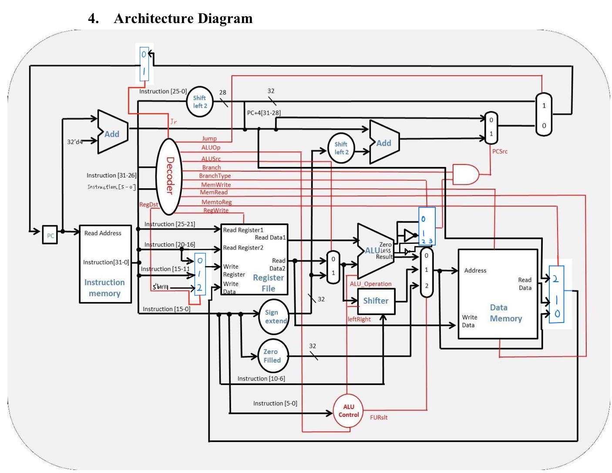

**2.Hardware module analysis:**

**Mux2to1: 2to1的選擇器**

**Mux3to1: 3to1的選擇器**

**Mux4to1: 4to1的選擇器**

**Adder: 加法器**

**ALU: 對兩個輸入依照ALU_operation進行運算**

**ALU_Ctrl: 依照funct, ALUOP決定FURslt, ALU_operation, leftRight**

**Data_Memory: 讀/寫記憶體**

**Decoder: 依照opcode, funct(Jr會用到)決定Jr, Jump, RegDst, RegWrite, ALUOP, ALUSrc, Branch, BranchType, MemWrite, MemRead, MemtoReg.**

**Instr_Memory: 讀Instruction**

**Program_Counter: 控制PC**

**Reg_File:控制Register**

**Sign_Extend: 把16bit extend 到32bit, 維持正負號**

**Zero_Filled: 把16bit 前面補0補到32bit**

**Shifter: 把輸入進行位移**

1. **Finished part:**

**All**

1. **Problems you met and solutions:**

**加分題一開始完全沒頭緒要怎麼做，後來想到可以增加控制訊號及用mux解決(像我額外寫了4to1的mux)，改了以後又發現某些module也要一起改，來來回回確認很容易看錯。**

1. **Summary:**

**寫這個作業想的時候花很多時間，但最麻煩的時候是debug，我第一次可以跑的時候是17分，發現有一個字大小寫打錯變49分，後來又發現有一個地方1’b1打成1’b0，改完後就全對了。人生好難~**

